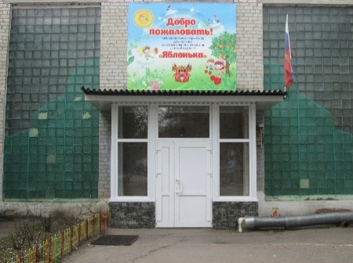

Муниципальное бюджетное дошкольное образовательное учреждение
Детский сад № 64 «Яблонька» г. Новочеркасска Ростовской области

Паспорт
музыкального зала

Адрес: Ростовская обл., г. Новочеркасск, Парковый проспект, 27

- Технические характеристики

Параметры | Характеристика параметров
Общая площадь (кв. м) | 81,8
Освещение естественное | 5 окон (деревянные)
Освещение искусственное | Люстры 5 шт.
Уровень освещенности | Норма
Наличие системы локальной безопасности | Имеется
Возможность проветривания помещения | Имеется
Поверхность пола | Дерево, линолеум

- Оснащение музыкального зала
Инфраструктура предметно-развивающей среды

Название центра | Цель | Задачи
Центр профессиональной деятельности | Повышение уровня профессионального мастерства | - Изучение методической литературы;  - знакомство с программами, педагогическими технологиями и др.;  - разработка конспектов НОД, сценариев, праздников, досугов и др.;  - повышение исполнительского мастерства на инструменте.
Центр учебно-познавательной деятельности | Развитие музыкально-познавательных способностей | - Воспитание интереса к музыке;  - обогащение музыкального впечатления;  - знакомство с музыкальными понятиями;  - развитие эмоциональной отзывчивости, сонорных способностей; познавательных процессов, различных навыков и умений;  - проявление творчества.
Центр музыкально-игровой и танцевальной деятельности | Развитие и обогащение исполнительской сферы | - Воспитание двигательной культуры;  - формирование основных двигательных навыков и умений;  - развитие чувства ритма и пространственного ориентирование;  - развитие координации движений;  - развитие творческой активности.
Центр театрализованной деятельности | Формирование творческой активности у дошкольников путем развития артистических способностей | - Способствовать созданию условий для творческого самовыражения;  - формировать устойчивый интерес к театральному искусству;  - знакомить с видами театров;  - пополнять понятийный запас детей новыми понятиями.
Центр  релаксации | Формирование благоприятного психо-эмоционального и двигательного состояния | - Создавать условия для расслабления мышц и снятия двигательного напряжения, используя:  - ковер;  - гимнастические коврики;  - мягкие подушечки;  - спокойную, мелодичную музыку.

Материально-техническая база
Центр профессиональной деятельности | 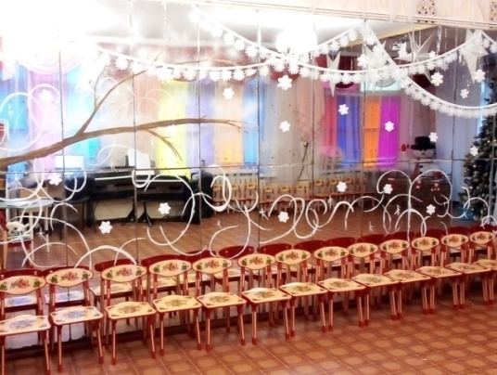  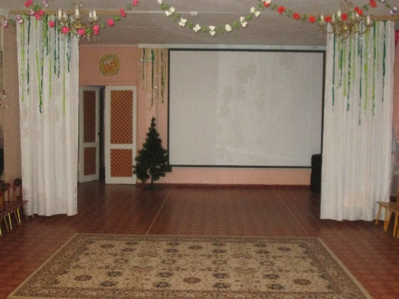  - Документация;  - методическая литература;  - ноутбук – 1 шт.;  - журналы «Музыкальный руководитель», «Музыкальная палитра»;  - стол письменный – 1 шт.,  - стулья мягкие, взрослые – 2 шт.;  - стулья детские, новые – 35 шт. + 15 шт.;  - стулья детские, старые - 19 шт.;  - стойка для музыкальных инструментов, большая – 1 шт.;  - настенные часы – 1 шт.;  - проектор – 1 шт.  - музыкальный центр – 1 шт.;  - микрофон – 2 шт.;  - радиомикрофоны – 2 шт.,  - микрофон – 1 шт.;  - напольная музыкальная колонка, большая – 1 шт.;  - портативная музыкальная колонка, малая – 1 шт.;  - портативная музыкальная колонка, средняя – 1 шт.;  - стойка для синтезатора – 1 шт.
Центр учебно-познавательной деятельности | 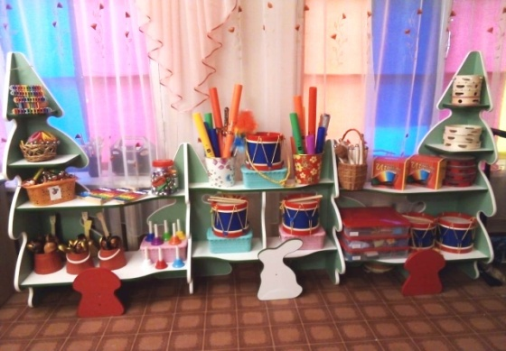  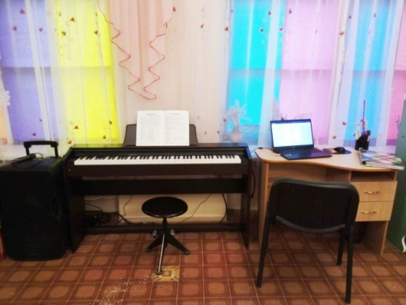  - Электронное фортепиано – 1 шт.;  - аккордеон – 1 шт.;  - баян детский – 3 шт.;  - стенка для оснащения учебного процесса – 1 шт.;  - шкаф для хранения костюмов – 1 шт.;  - прозрачный мольберт 1 шт.;  - напольная подставка для нот – 1 шт.;  - мр 3 диски;  - дидактические игры с картотекой по возрастам;  - картотека подвижных игр по возрастам;  - схемы-карточки для музыкально-ритмических и танцевальных движений;  - наглядные пособия, игрушки, иллюстрации к музыкальным произведениям с картотекой, временами года, музыкальные инструменты и др.;  - портреты зарубежных, русских и советских композиторов;  - традиционные и нетрадиционные, казачьи, детские музыкальные инструменты:  - барабаны – 10 шт.;  - барабаны ручные – 3 шт.;  - барабаны пластиковые, самодельные – 7 шт.;  - колокольцы на палочке (двусторонние) – 20 шт.;  - валдайские колокольчики – 20 шт.;  - колокольчики на палочке (старые) – 23 шт.;  - бубенцы на колечке (старые) - 8 шт.;  - трещотки (старые) – 4 шт.;  - трещотки цветные – 5 шт.;  - трещотка расписная – 1 шт.;  - ложки хохломские (старые) – 25 шт.;  - ложки хохломские с колокольчиком (новые) – 10 шт.;  - ложки расписные (новые) – 20 шт.;  - веерные ложки – 4 набора(16 ложек, 3 веера, 3 играющие);  - дудочки пластмассовые – 10 шт.;  - труба пластмассовая – 1 шт.;  - кларнет пластмассовый – 2 шт.;  - деревянные маракасики (малые) – 12 шт.;  - клавесы – 30 шт.;  - колокольчики на деревянной ручке (малые) – 10 шт.;  - колокольчики керамические – 7 шт.;  - треугольники средние (новые) с желтой палочкой – 4 шт.;  - треугольники малые (новые) с белой палочкой – 6 шт.;  - треугольники (старые), разные – 6 шт.;  - бубенцы на ручке «цветные колпачки» - 8 шт.;  - погремушки пластиковые, разноцветные, звонкие – 30 шт.;  - палочки для металлофона – 32 шт.;  - погремушки деревянные, двусторонние – 8 шт.;  - балалайки деревянные – 4 шт., 1 пластмассовая;  - шумовой прямоугольник – 1 шт.;  - шейкер-яйцо – 20 шт.;  - тамбурин детский, желтый – 10 шт.;  - бубны большие, красные – 4 шт.;  - тамбурины большие – 3 шт.;  - бубны малые – 8 шт.;  - гармошки – 2 шт.;  - гитары – 5 шт.;  - скрипка – 1 шт.;  - арфы – 2 шт.;  - гусли – 3 шт.;  - рубель большой – 2 шт.;  - рубель средний – 2 шт.;  - рубель малый – 4 шт.;  - трещотка - крутилка – 2 шт.;  - металлофоны малые (новые) – 7 шт.;  - металлофон большой – 1 шт.;  - металлофон средний – 1 шт.;  - металлофоны трубчатые (старые) – 12 шт.;  - ксилофон большой – 2 шт.;  - музыкальные браслеты – 40 шт.;  - бумвокерс – 16 шт.;  - музыкальные колокольчики цветные – 24 шт.;  - дудочки маленькие, деревянные – 8 шт.;  - дудочка большая, деревянная – 1 шт.;  - дудочка-соловей – 1 шт.;  - рожки – 4 шт.;  - шум моря, шум грозы, шум дождя – 3 шт.;  - кастаньеты – 5 шт.;  - музыкальные шкатулочки – 2 шт.;  - окарина – 1 шт.;  - свистелки разные – 8 шт;  - тарелки (маленькие) – 1 шт.;  - букетики искусственных цветов для танцев – 30 шт.;  - султанчики – 10 шт.;  - флажки российский флаг – 50 шт.;  - платочки цветные – 25 шт.  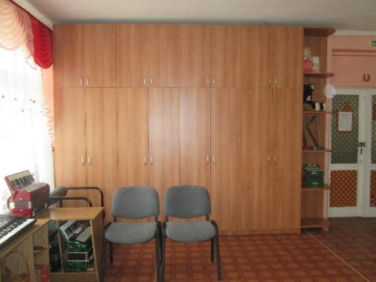  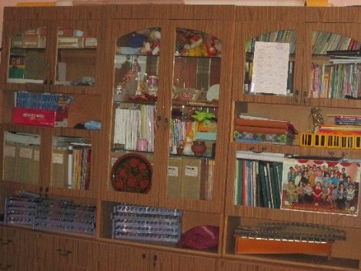
Центр театрализованной деятельности | 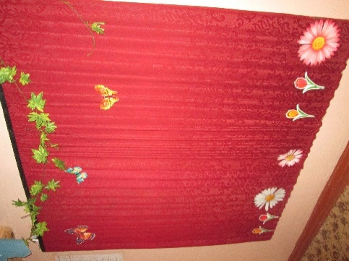  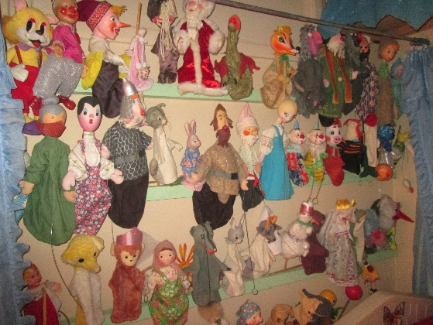  - Ширма, домик, деревья, цветочки;  - Театральные куклы разных видов «Русские народные сказки» - 15 персонажей, «Сказки о животных» 16 персонажей, «Профессии» - 9 персонажей;  - декоративные корзины, атрибуты для сюрпризных моментов.  - маски, костюмы;  - картины для оформления центральной стены – «сцены», шторы, ламбрекены, ткани;  - сказочный домик двусторонний (печка, лавка, 2 скамеечки) – 1 шт.  - домик с оградой Элти-Кудиц – 1 шт.;  - избушка Бабы Яги из картона – 1 шт.;  - Снеговик электрический – 1 шт.;  - Дед Мороз электрический – 1 шт.;  - Дерево Яблоня с листьями из дерева – 1 шт.;  - Дуб из картона – 1 шт.;  - Кукла «Масленица» -  - избушка Бабы Яги на ножках, большая – 1 шт.  - Ростовые куклы для детей:  - Заяц;  - Лиса;  - Кошка;  - Мышка;  - Собака;  - Медведь;  - Волк;  - Машенька;  - Иванушка;  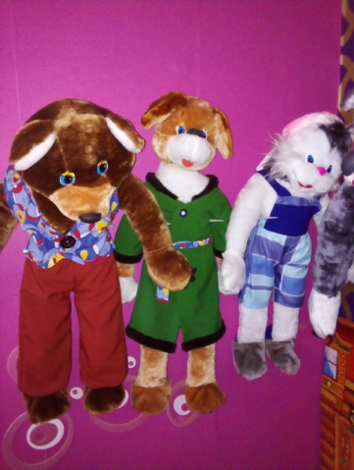  - Бабушка;  - Внучка.  - Ростовые куклы для взрослых:  - Девочка;  - Мальчик;  - Купец;  - Медведь;  - Лошадь;  - Верблюд.  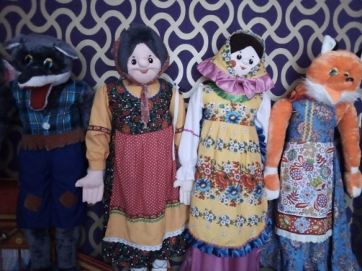  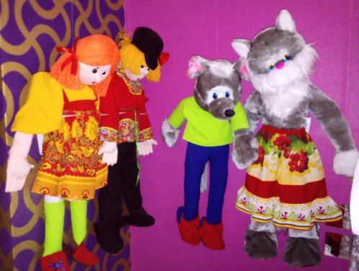
Центр релаксации | 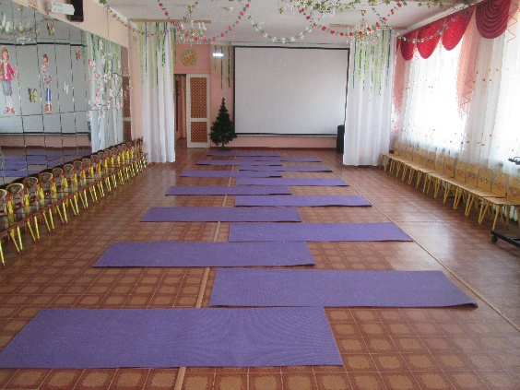  - Ковер  Гимнастические коврики  - Ноутбук  - Музыкальный центр

- Использование
График работы | Понедельник - с 8.00 – 17.00  Вторник- с 8.00 – 18.00  Среда - с 8.00 – 17.00  Четверг - с 8.00 – 18.00  Пятница - с 8.00 – 17.00
Мероприятия | Утренняя гимнастика, НОД, занятия по логоритмике, индивидуальные занятия, занятия хореографией в кружке «Азарт», занятия в вокальном кружке «Соловушка», развлечения и праздники, кукольные представления, концерты.

